Robôs da Comissão de forma rápida e fácil
A B&R expande o portfólio de tecnologia mapp para incluir blocos para cinemática robótica.
A B & R está expandindo seu já extenso portfólio de mapp technology para incluir blocos de função para todos os sistemas cinemáticos robóticos mais utilizados. Isso não só permite aos usuários encomendar robôs muito mais rapidamente, mas também facilita a manutenção e o diagnóstico.
As novas funções robóticas no mapp incluem cinemática de robôs serial e paralelo, como SCARA e robôs delta. A interface do usuário baseia-se em métodos de programação IEC 61131 familiares. As funções robotizadas se integram perfeitamente ao sistema geral, portanto, não há necessidade de um controlador de robótica dedicado.
Configurando, não programando
A própria cinemática do robô é configurada graficamente em uma interface web conveniente. A programação no sentido convencional não é necessária. Os blocos mapp podem até mesmo lidar com operações manuais, como jogging e movimento ponto a ponto do ponto central da ferramenta. Os técnicos podem executar diagnósticos no robô através da interface web fácil de usar.
A tecnologia mapp consiste em blocos individualmente encapsulados que simplificam o desenvolvimento de novos softwares. Os componentes fornecem funcionalidades básicas e são configurados graficamente. Cada componente mapp recupera os dados que ele precisa de outros componentes usando um modelo cliente-servidor. Com a tecnologia mapp, o desenvolvimento de software aplicativo é acelerado em média 67%.

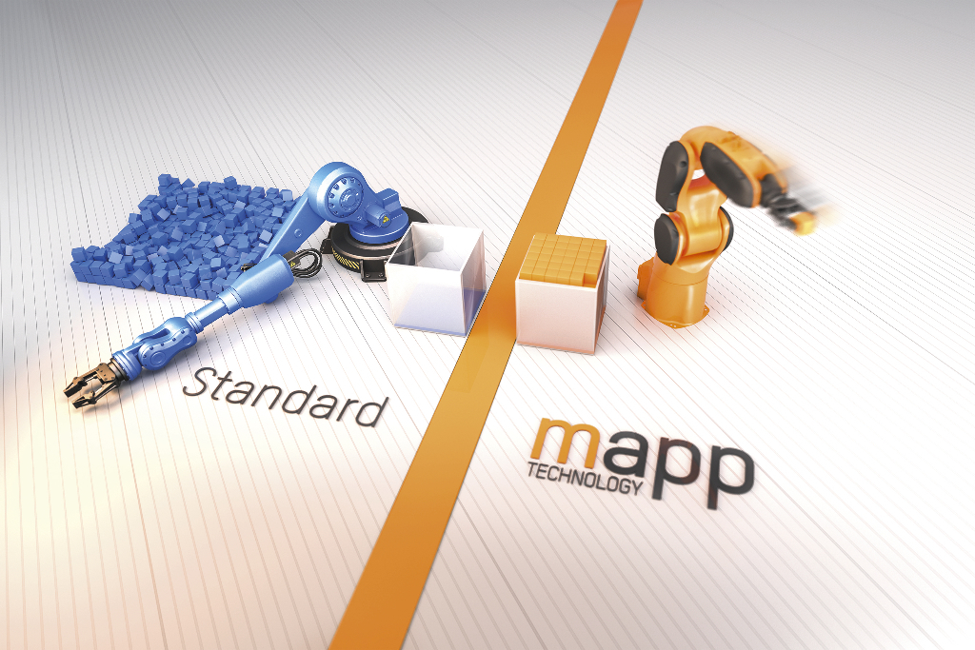
Os robôs podem ser encomendados de forma muito mais rápida e fácil com a tecnologia mapp.

Sobre a B&R
A B&R é uma empresa de automação inovadora com sede na Áustria e escritórios em todo o mundo. Como líder global em automação industrial, a B&R combina tecnologia de ponta com engenharia avançada para fornecer aos clientes em praticamente todas as indústrias soluções completas para automação de máquinas e fábricas, controle de movimento, IHM e tecnologia de segurança integrada. Com padrões de comunicação de fieldbus industriais como POWERLINK e openSAFETY, bem como o poderoso ambiente de desenvolvimento de software do Automation Studio, a B&R está constantemente redefinindo o futuro da engenharia de automação. O espírito inovador que mantém a B&R na vanguarda da automação industrial é impulsionado pelo compromisso de simplificar processos e superar as expectativas dos clientes.
Para mais informações, visite www.br-automation.com

